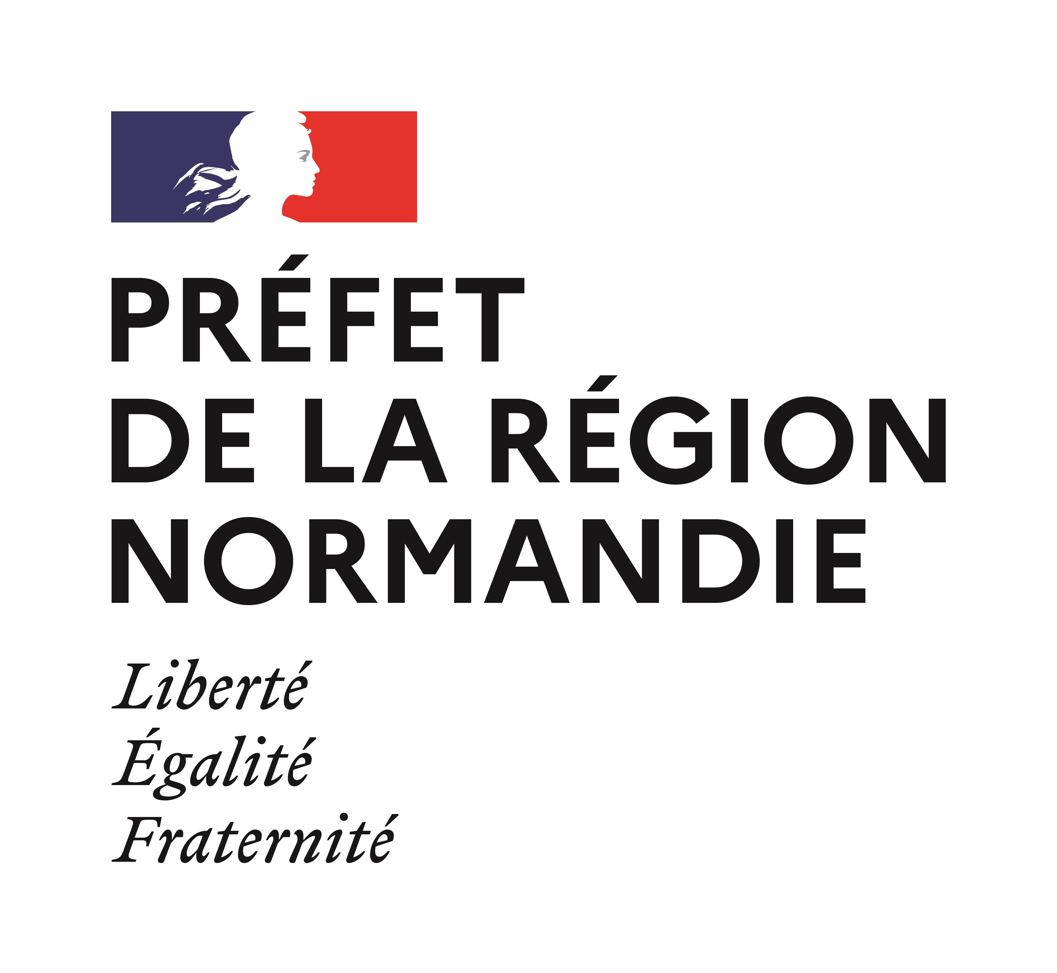 |  | 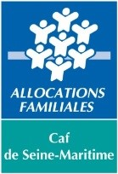
Direction régionale des affaires culturelles
de Normandie

Babil
Parcours d’éveil artistique et culturel pour les 0-3 ans
dans le cadre des contrats culture, territoire, enfance, jeunesse
2025

Objectifs du programme

La DRAC de Normandie et la Caf de Seine-Maritime s’associent dans le cadre de la signature des contrats culture territoire, enfance jeunesse (CTEJ) pour soutenir la mise en en place d’actions d’éveil artistique et culturel menées par des artistes dans les établissements d’accueil de jeunes enfants (EAJE), les relais petite enfance (RPE) et les lieux d’accueil enfants-parents (LAEP).

Le soutien de la DRAC Normandie et de la Caf de Seine-Maritime vise notamment à :
- Encourager les initiatives favorisant l’éveil artistique et culturel au sein des EAJE, des RPE et des LAEP afin de le démocratiser et de l’inscrire dans le quotidien des familles ;
- Favoriser la relation parent-enfant par le partage et la découverte d’expériences en vue de soutenir et développer leur rôle parental.

Les critères d’éligibilité
1/ Actions proposées par les collectivités signataires d’un contrat culture, territoire enfance, jeunesse, faisant intervenir des artistes professionnels
2/ Interventions artistiques qui doivent prendre la forme d’un parcours, sur plusieurs séances, avec des interventions de type :
- Ateliers d’éveil artistique pouvant s’adosser à la présentation d’une œuvre ;
- Temps de sensibilisation des professionnels
- Rencontres ou ateliers avec les parents
3/ Domaine artistique : danse, musique, théâtre, arts plastiques, arts visuels, écriture-lecture, mais aussi formes plus hybrides et de croisements entre disciplines.
4/ Ouverture souhaitée sur une structure culturelle (selon les projets : salle de spectacle, bibliothèque, musée...) pour permettre la découverte de celle-ci par les familles et les professionnels de la culture.
5/ Possibilité de prévoir une trace du projet (travail photo ou vidéo, réalisé soit par l’artiste, soit par l’équipe de la crèche).

Modalités de financement

La participation de de la Caf est plafonnée à 2 000 € (selon le nombre d’heures et d’intervenants). Elle ne peut pas excéder 80% du projet. Le co-financement est apporté par la DRAC et la collectivité sur le budget du CTEJ.
N’est pas pris en charge : le transport d'enfants.

Modalités de candidature 2025

Vous êtes signataire d’un CTEJ et vous souhaitez proposer une action en 2025 à l’intention des EAJE de votre territoire ? Voici la procédure à suivre :

1/ Construisez un ou des parcours d’éveil en faisant appel à des artistes professionnels.

2/ Le(s) parcours sera/seront présenté(s) en comité de sélection des projets inscrits dans votre contrat Culture territoire enfance jeunesse, en présence de la DRAC et de la CAF.

3/ Si le(s) parcours est/sont retenu(s) par le comité de sélection, il(s) sera/seront alors proposé(s) aux EAJE du territoire.

4/ Le dossier de demande de subvention devra être rempli et signé et envoyé à la Caf assorti d’un budget entre janvier et juin 2025 à l’adresse subventions-prets-partenaires.cafseine-maritime@caf.cnafmail.fr

Mise en œuvre du projet

1/ Le calendrier est défini conjointement entre le coordonnateur du CTEJ, l’équipe artistique intervenante et l’équipe de professionnels de la petite enfance.

2/ Les projets bénéficiant du programme BABIL Parcours d’éveil doivent être assortis, sur tous les supports de communication, de la mention suivante : « avec le soutien de la DRAC de Normandie et de la Caf de Seine-Maritime dans le cadre de Babil, parcours d’éveil en établissement d’accueil du jeune enfant ».

3/ Les porteurs de projets devront établir un bilan de l’action

